結果の概要(平成14年商業統計調査結果)
平成14年千葉県の商業
（卸売・小売業）
-平成14年商業統計調査結果報告-
平成15年12月

結果の概要

1概要
（1）概況（統計表第1表、表1、図1）
平成14年6月1日現在で実施した商業統計調査における本県の卸売業と小売業の事業所数は5万4686事業所、従業者数は43万162人、年間商品販売額（以下「販売額」という。）は12兆2942億円であった。
これを平成11年7月1日現在で実施した前回の商業統計調査（以下「前回調査」という。）と比べると、事業所数は3,854事業所の減少（△6.6％）、従業者数は1,829人の減少（△0.4％）、販売額は1兆1099億円の減少（△8.3％）であった。
また、卸売業と小売業の別に見ると、卸売業の事業所数は9,799事業所（構成比17.9％）、従業者数は9万447人（同21.0％）、販売額は6兆6070億円（同53.7％）であり、小売業の事業所数は4万4887事業所（同82.1％）、従業者数は33万9715人（同79.0％）、販売額は5兆6872億円（同46.3％）であった。
卸売業と小売業の別に前回調査と比べると、卸売業の事業所数は1,178事業所の減少（△10.7％）、従業者数は9,638人の減少（△9.6％）、販売額は9128億円の減少（△12.1％）であり、小売業の事業所数は2,676事業所の減少（△5.6％）、従業者数は7,809人の増加（2.4％）、販売額は1971億円の減少（△3.3％）であった。
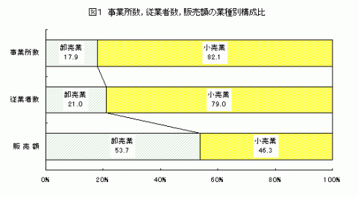
（2）推移（表2、図2）
平成3年以降の推移を見ると、事業所数及び販売額は4調査連続で減少している。
従業者数は増減を繰り返しており、平成14年は減少に転じている。

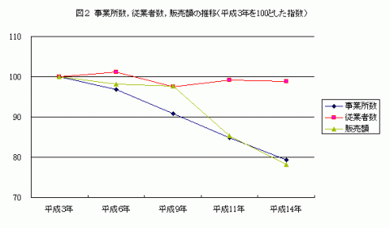
（3）経営組織別（統計表第4表、表3、図3～4）
法人と個人の別に見ると、法人事業所数は3万2781事業所（構成比59.9％）、従業者数は36万2519人（同84.3％）、販売額は11兆7626億円（同95.7％）であり、個人事業所数は2万1905事業所（同40.1％）、従業者数は6万7643人（同15.7％）、販売額は5316億円（同4.3％）であった。
これを前回調査と比べると、法人事業所数は1,506事業所の減少（△4.4％）、従業者数は1,937人の増加（0.5％）、販売額は1兆233億円の減少（△8.0％）、個人事業所数は2,348事業所の減少（△9.7％）、従業者数は3,766人の減少（△5.3％）、販売額は866億円の減少（△14.0％）であった。
また、卸売業と小売業の別に見ると、卸売業の法人事業所数は8,098事業所（構成比82.6％）、従業者数は8万5615人（同94.7％）、販売額は6兆5403億円（同99.0％）、個人事業所数は1,701事業所（同17.4％）、従業者数は4,832人（同5.3％）、販売額は667億円（同1.0％）であり、小売業の法人事業所数は2万4683事業所（同55.0％）、従業者数は27万6904人（同81.5％）、販売額は5兆2223億円（同91.8％）、個人事業所数は2万204事業所（同45.0％）、従業者数は6万2811人（同18.5％）、販売額は4649億円（同8.2％）であった。
卸売業と小売業の別に前回調査と比べると、卸売業の法人事業所は801事業所の減少（△9.0％）、従業者数は8,858人の減少（△9.4％）、販売額は8,917億円の減少（△12.0％）、個人事業所は377事業所の減少（△18.1％）、従業者数は780人の減少（△13.9％）、販売額は211億円の減少（△24.1％）であり、小売業の法人事業所は705事業所の減少（△2.8％）、従業者数は1万795人の増加（4.1％）、販売額は1316億円の減少（△2.5％）、個人事業所は1,971事業所の減少（△8.9％）、従業者数は2,986人の減少（△4.5％）、販売額は655億円の減少（△12.3％）であった。
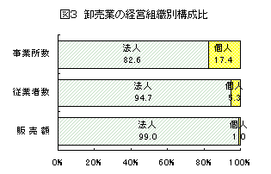
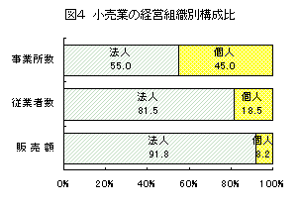
（4）地域別
ア 市町村別（統計表第23表、図5～7）
市町村別に見ると、事業所数は千葉市が8,015事業所（構成比14.7％）と最も多く、以下船橋市4,474事業所（同8.2％）、松戸市3,815事業所（同7.0％）、市川市3,572事業所（同6.5％）の順であった。
これを増減率で見ると、増加したのは成田市5.2％（64事業所）、本埜村4.7％（2事業所）、印旛村4.2％（3事業所）等6市町村であり、減少したのは下総町△21.4％（△18事業所）、長生村△16.5％（△19事業所）、睦沢町△14.5％（△8事業所）等73市町村であった。
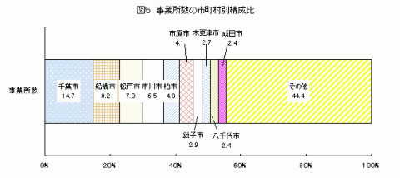
従業者数は千葉市が7万9601人（構成比18.5％）と最も多く、以下船橋市3万8910人（同9.0％）、松戸市3万1142人（同7.2％）、市川市2万5950人（同6.0％）の順であった。
これを増減率で見ると、増加したのは印旛村43.4％（147人）、芝山町43.3％（194人）、長柄町19.7％（49人）等41市町村であり、減少したのは蓮沼村△17.6％（△45人）、三芳村△17.4％（△36人）、富浦町△15.6％（△69人）等39市町村であった。
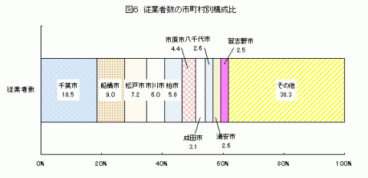
販売額は千葉市が3兆6630億円（構成比29.8％）と最も多く、以下船橋市1兆1230億円（同9.1％）、柏市8398億円（同6.8％）、松戸市8171億円（同6.6％）の順であった。
これを増減率で見ると、増加したのは神崎町139.1％（71億円）、海上町69.9％（57億円）、印旛村37.6％（22億円）等23市町村であり、減少したのは習志野市△47.9％（△2239億円）、酒々井町△30.8％（△116億円）、富津市△22.3％（△138億円）等57市町村であった。
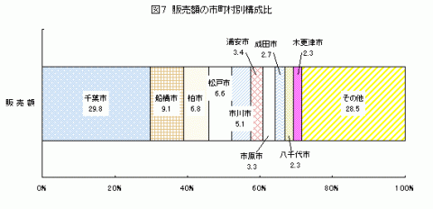
イ 支庁管内別（表4、図8）
支庁管内別に見ると、事業所数は東葛飾が1万9784事業所（構成比36.2％）と最も多く、次いで千葉1万2585事業所（同23.0％）の順であり、この2支庁管内で全体の59.2％を占めている。
これを増減率で見ると、香取△7.6％（△188事業所）、安房△7.4％（△212事業所）等10支庁管内すべて減少であった。
従業者数は東葛飾が16万4306人（構成比38.2％）と最も多く、次いで千葉12万207人（同27.9％）の順であり、この2支庁管内で全体の66.1％を占めている。
これを増減率で見ると、増加したのは山武3.2％（414人）、夷隅3.0％（193人）等5支庁管内であり、減少したのは海匝△5.0％（△903人）、長生△4.2％（△511人）等5支庁管内であった。
販売額は千葉が4兆5972億円（構成比37.4％）と最も多く、次いで東葛飾4兆5430億円（同37.0％）の順であり、この2支庁管内で全体の74.3％を占めている。
これを増減率で見ると、千葉△12.3％（△6465億円）、君津△10.7％（△673億円）等10支庁管内すべて減少であった。
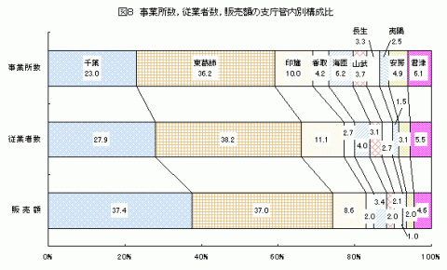
（5）千葉県の商業の位置（表5）
全国における千葉県の商業の位置を見ると、事業所数は第9位（構成比3.3％）、従業者数は第9位（同3.6％）、販売額は第10位（同2.2％）であった。
これを卸売業と小売業の別にみると、卸売業の事業所数は第10位（構成比2.6％）、従業者数は第11位（同2.3％）、販売額は第12位（同1.6％）であり、小売業の事業所数は第9位（同3.5％）、従業者数は第7位（同4.3％）、販売額は第7位（同4.2％）であった。

2卸売業の状況
（1）業種別（統計表第1表、図9）
卸売業を産業分類小分類別に見ると、事業所数は「建築材料卸売業」が1,578事業所（構成比16.1％）と最も多く、以下「農畜産物・水産物卸売業」1,539事業所（同15.7％）、「食料・飲料卸売業」1,241事業所（同12.7％）の順であり、この3業種で卸売業全体の44.5％を占めている。
これを増減率で見ると、増加したのは「各種商品卸売業」10.0％（3事業所）、「化学製品卸売業」0.9％（3事業所）の2業種であり、減少したのは「医薬品・化粧品等卸売業」△26.3％（△163事業所）、「繊維品卸売業」△25.0％（△9事業所）、「再生資源卸売業」△15.4％（△52事業所）等14業種であった。
従業者数は「農畜産物・水産物卸売業」が1万5046人（構成比16.6％）と最も多く、以下「食料・飲料卸売業」1万4015人（同15.5％）、「建築材料卸売業」1万1222人（同12.4％）の順であり、この3業種で卸売業全体の44.5％を占めている。
これを増減率で見ると、増加したのは「各種商品卸売業」26.5％（71人）、「再生資源卸売業」10.5％（183人）、「化学製品卸売業」5.0％（126人）等4業種であり、減少したのは「繊維品卸売業」△42.2％（△65人）、「衣服・身の回り品卸売業」△22.2％（△482人）、「医薬品・化粧品等卸売業」△18.5％（△1,334人）等12業種であった。
販売額は「農畜産物・水産物卸売業」が1兆1687億円（構成比17.7％）と最も多く、以下「食料・飲料卸売業」1兆1597億円（同17.6％）、「建築材料卸売業」7218億円（同10.9％）の順であり、この3業種で卸売業全体の46.2％を占めている。
これを増減率で見ると、増加したのは「再生資源卸売業」6.0％（24億円）の1業種のみであり、減少したのは「繊維品卸売業」△56.2％（△23億円）、「各種商品卸売業」△49.3％（△125億円）、「電気機械器具卸売業」△24.5％（△1928億円）等15業種であった。
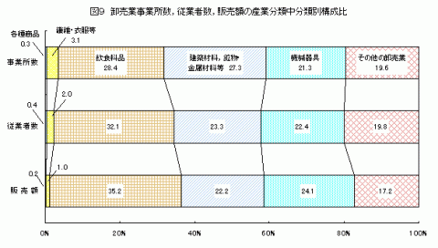
（2）経営組織別（統計表第4表、表6、図10）
ア 法人事業所
卸売業の法人事業所を産業分類小分類別に見ると、事業所数は「建築材料卸売業」が1,309事業所（構成比16.2％）と最も多く、以下「農畜産物・水産物卸売業」1,149事業所（同14.2％）、「食料・飲料卸売業」985事業所（同12.2％）の順であった。
これを増減率で見ると、増加したのは「各種商品卸売業」10.3％（3事業所）、「化学製品卸売業」1.9％（6事業所）の2業種であり、減少したのは「繊維品卸売業」△39.3％（△11事業所）、「医薬品・化粧品等卸売業」△17.8％（△76事業所）、「その他の機械器具卸売業」△16.7％（△50事業所）等14業種であった。
イ 個人事業所
卸売業の個人事業所を産業分類小分類別に見ると、事業所数は「農畜産物・水産物卸売業」が390事業所（構成比22.9％）と最も多く、以下「建築材料卸売業」269事業所（同15.8％）、「食料・飲料卸売業」256事業所（同15.0％）の順であった。
これを増減率で見ると、増加したのは「その他の機械器具卸売業」43.8％（7事業所）、「繊維品卸売業」25.0％（2事業所）、「電気機械器具卸売業」24.0％（6事業所）等4業種であり、減少したのは「医薬品・化粧品等卸売業」△45.1％（△87事業所）、「再生資源卸売業」△29.3％（△49事業所）、「一般機械器具卸売業」△22.2％（△12事業所）等11業種であった。
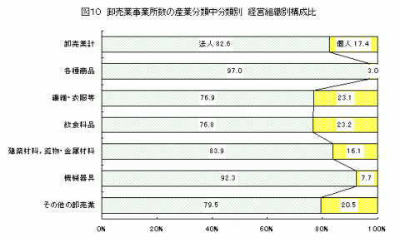
（3）従業者規模別（統計表第8表、表7～9）
卸売業を従業者規模別に見ると、事業所数は5～9人規模が2,854事業所（構成比29.1％）と最も多く、以下3～4人規模2,323事業所（同23.7％）、2人以下規模2、144事業所（同21.9％）、10～19人規模1,617事業所（同16.5％）の順であり、19人以下規模で全体の91.2％を占めている。
これを増減率で見ると、増加したのは100人以上規模であり、減少したのは99人以下規模であった。
従業者数は10～19人規模が2万1608人（構成比23.9％）と最も多く、以下5～9人規模1万8796人（同20.8％）、30～49人規模1万803人（同11.9％）の順であった。
これを増減率で見ると、増加したのは100人以上規模であり、減少したのは99人以下規模であった。
販売額は10～19人規模が1兆6598億円（構成比25.1％）と最も多く、以下5～9人規模1兆1841億円（同17.9％）、100人以上規模9217億円（同13.9％）の順であった。
これを増減率で見ると、増加したのは2人以下規模、100人以上規模であり、減少したのは3～99人規模であった。

（4）販売効率（表10）
ア 1事業所当たりの販売額
卸売業の1事業所当たりの販売額は6億7426万円で、前回調査と比べると1080万円の減少（△1.6％）であった。
(ア)業種別
卸売業の1事業所当たりの販売額を産業分類小分類別に見ると、「鉱物・金属材料卸売業」が11億773万円と最も多く、以下「電気機械器具卸売業」10億9055万円、「医薬品・化粧品等卸売業」10億1842万円の順であった。
これを増減率で見ると、増加したのは「医薬品・化粧品等卸売業」29.9％（2億3425万円）、「再生資源卸売業」25.2％（2952万円）、「その他の機械器具卸売業」14.1％（6364万円）等6業種であり、減少したのは「各種商品卸売業」△53.9％（△4億5564万円）、「繊維品卸売業」△41.7％（△4716万円）、「電気機械器具卸売業」△16.9％（△2億2134万円）等10業種であった。
(イ)経営組織別
卸売業の1事業所当たりの販売額を法人と個人の別に見ると、法人は8億764万円、個人は3923万円であった。
これを前回調査と比べると、法人は2750万円の減少（△3.3％）、個人は306万円の減少（△7.2％）であった。
(ウ)従業者規模別
卸売業の1事業所当たりの販売額を従業者規模別に見ると、100人以上規模が161億6962万円と最も多く、以下50～99人規模60億5178万円、30～49人規模27億5365万円の順であった。
これを増減率で見ると、増加したのは2人以下規模、10～19人規模であり、減少したのは3～9人規模、20人以上規模であった。
イ 従業者1人当たりの販売額
卸売業の従業者1人当たりの販売額は7673万円であった。

(ア)業種別
卸売業の従業者1人当たりの販売額を産業分類小分類別に見ると、「鉱物・金属材料卸売業」が1億8万円と最も多く、以下「電気機械器具卸売業」9610万円、「食料・飲料卸売業」9086万円の順であった。
(イ)経営組織別
卸売業の従業者1人当たりの販売額を法人と個人の別に見ると、法人は8030万円、個人は1431万円であった。
(ウ)従業者規模別
卸売業の従業者の1人当たりの販売額を従業者規模別に見ると、100人以上規模が1億152万円と最も多く、以下50～99人規模9892万円、20～29人規模8474万円の順であった。
（5）地域別
ア 市町村別（統計表第24表、図11～13）
卸売業を市町村別に見ると、事業所数は千葉市が1,922事業所（構成比19.6％）と最も多く、以下船橋市785事業所（同8.0％）、松戸市701事業所（同7.2％）、柏市594事業所（同6.1％）の順であった。
これを増減率で見ると、増加したのは睦沢町166.7％（5事業所）、富山町85.7％（6事業所）、印旛村50.0％（5事業所）等15市町村であり、減少したのは長生村△40.0％（△8事業所）、丸山町△37.5％（△3事業所）、神崎町△33.3％（△8事業所）等58市町村であった。
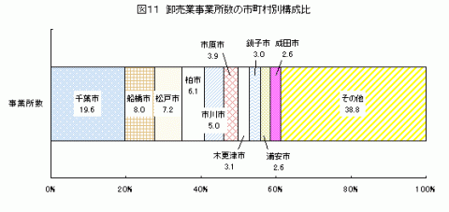
従業者数は千葉市が2万4442人（構成比27.0％）と最も多く、以下船橋市7,532人（同8.3％）、松戸市6,496人（同7.2％）、柏市5,902人（同6.5％）の順であった。
これを増減率で見ると、増加したのは睦沢町620.0％（31人）、富山町85.2％（23人）、本埜村50.0％（9人）等21市町村であり、減少したのは栗源町△69.2％（△9人）、丸山町△57.1％（△16人）、松尾町△45.5％（△111人）等58市町村であった。
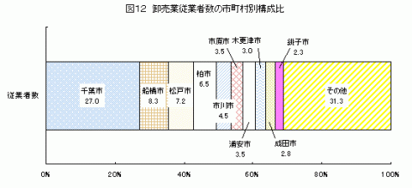

販売額は千葉市が2兆6273億円（構成比39.8％）と最も多く、以下船橋市5860億円（同8.9％）、柏市4265億円（同6.5％）、松戸市3976億円（同6.0％）の順であった。
これを増減率で見ると、増加したのは神崎町397.0％（66億円）、睦沢町359.4％（11億円）、海上町354.9％（70億円）等25市町村であり、減少したのは習志野市△65.7％（△2039億円）、芝山町△56.4％（△35億円）、酒々井町△56.0％（△40億円）等55市町村であった。
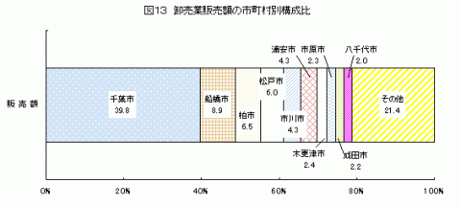
イ 支庁管内別（表11、図14）
卸売業を支庁管内別に見ると、事業所数は東葛飾が3,502事業所（構成比35.7％）と最も多く、次いで千葉2,674事業所（同27.3％）の順であり、この2支庁管内で卸売業全体の63.0％を占めている。
これを増減率で見ると、夷隅△15.4％（△30事業所）、東葛飾△12.7％（△509事業所）等10支庁管内すべて減少であった。
従業者数は東葛飾が3万2295人（構成比35.7％）と最も多く、次いで千葉3万1296人（同34.6％）の順であり、この2支庁管内で卸売業全体の70.3％を占めている。
これを増減率で見ると、君津△19.0％（△1,115人）、長生△18.0％（△375人）等10支庁管内すべて減少であった。
販売額は千葉が3兆203億円（構成比45.7％）と最も多く、次いで東葛飾2兆2624億円（同34.2％）の順であり、この2支庁管内で卸売業全体の80.0％を占めている。
これを増減率で見ると、増加したのは海匝2.1％（45億円）の1支庁管内のみであり、減少したのは千葉△16.4％（△5945億円）、君津△13.2％（△405億円）等9支庁管内であった。
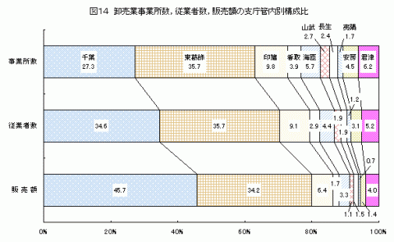

3小売業の状況
（1）業種別（統計表第1表、図15）
小売業を産業分類小分類別に見ると、事業所数は「その他の飲食料品小売業」が7,298事業所（構成比16.3％）と最も多く、以下「他に分類されない小売業」4,618事業所（同10.3％）、「医薬品・化粧品小売業」2,912事業所（同6.5％）の順であった。
これを増減率で見ると、増加したのは「その他の飲食料品小売業」11.7％（767事業所）、「医薬品・化粧品小売業」10.6％（280事業所）、「百貨店、総合スーパー」5.7％（5事業所）等5業種であり、減少したのは「その他の各種商品小売業」△39.6％（△63事業所）、「各種食料品小売業」△21.0％（△345事業所）、「他に分類されない小売業」△17.9％（△1,004事業所）等23業種であった。
従業者数は「その他の飲食料品小売業」が7万4683人（構成比22.0％）と最も多く、以下「各種食料品小売業」3万4631人（同10.2％）、「百貨店、総合スーパー」2万8849人（同8.5％）の順であった。
これを増減率で見ると、増加したのは「医薬品・化粧品小売業」32.5％（4,226人）、「他に分類されない小売業」18.4％（3,875人）、「百貨店、総合スーパー」16.7％（4,125人）等9業種であり、減少したのは「その他の各種商品小売業」△43.8％（△580人）、「その他のじゅう器小売業」△19.5％（△1,037人）「酒小売業」△19.0％（△1,432人）等19業種であった。
販売額は「百貨店、総合スーパー」が8197億円（構成比14.4％）と最も多く、以下「その他の飲食料品小売業」7920億円（同13.9％）、「各種食料品小売業」6901億円（同12.1％）の順であった。
これを増減率で見ると、増加したのは「他に分類されない小売業」30.6％（892億円）、「医薬品・化粧品小売業」29.1％（660億円）、「婦人・子供服小売業」10.9％（187億円）等6業種であり、減少したのは「その他の各種商品小売業」△57.0％（△190億円）、「その他のじゅう器小売業」△37.0％（△340億円）、「男子服小売業」△31.0％（△257億円）等22業種であった。
売場面積は「百貨店、総合スーパー」が111万5146平方メートル（構成比19.1％）と最も多く、以下「他に分類されない小売業」63万350平方メートル（同10.8％）、「その他の飲食料品小売業」61万480平方メートル（同10.4％）の順となっている。
これを増減率で見ると、増加したのは「他に分類されない小売業」58.7％（23万3068平方メートル）、「婦人・子供服小売業」26.9％（7万2929平方メートル）、「医薬品・化粧品小売業」21.5％（4万8266平方メートル）等11業種であり、減少したのは「その他の各種商品小売業」△58.2％（△2万5437平方メートル）、「その他の織物・衣服・身の回り品小売業」△23.3％（△5万236平方メートル）、「米穀類小売業」△17.5％（△4,991平方メートル）等17業種であった。
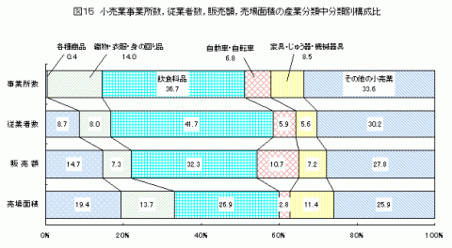
（2）経営組織別（統計表第4表、表12、図16）
ア 法人事業所
小売業の法人事業所を産業分類小分類別に見ると、事業所数は「その他の飲食料品小売業」が3,591事業所（構成比14.5％）と最も多く、以下「他に分類されない小売業」2,120事業所（同8.6％）、「医薬品・化粧品小売業」1,978事業所（同8.0％）の順であった。
これを増減率で見ると、増加したのは「医薬品・化粧品小売業」15.4％（264事業所）、「自転車小売業」13.8％（12事業所）、「時計・眼鏡・光学機械小売業」10.9％（56事業所）等6業種であり、減少したのは「その他の各種商品小売業」△37.5％（△48事業所）、「米穀類小売業」△26.5％（△88事業所）、「家具・建具・畳小売業」△18.3％（△97事業所）等22業種であった。
イ 個人事業所
小売業の個人事業所を産業分類小分類別に見ると、事業所数は「その他の飲食料品小売業」が3,707事業所（構成比18.3％）と最も多く、以下「他に分類されない小売業」2,498事業所（同12.4％）、「菓子・パン小売業」1,618事業所（同8.0％）の順であった。
これを増減率で見ると、増加したのは「その他の飲食料品小売業」15.7％（502事業所）、「自動車小売業」10.0％（61事業所）、「農耕用品小売業」3.6％（8事業所）等4業種であり、減少したのは「その他の各種商品小売業」△48.4％（△15事業所）、「各種食料品小売業」△35.0％（△217事業所）、「他に分類されない小売業」△28.1％（△976事業所）等23業種であった。
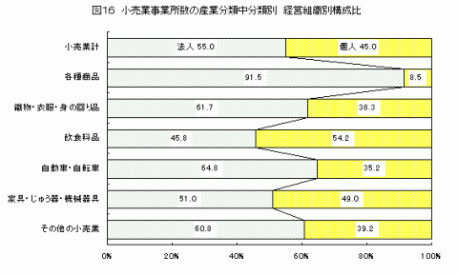
（3）従業者規模別（統計表第8表、表13～16）
小売業を従業者規模別に見ると、事業所数は2人以下規模が1万7945事業所（構成比40.0％）と最も多く、以下3～4人規模1万453事業所（同23.3％）、5～9人規模8,381事業所（同18.7％）の順であった。
これを増減率で見ると、増加したのは10～19人規模、30人以上規模であり、減少したのは9人以下規模、20～29人規模であった。
従業者数は10～19人規模が6万7525人（構成比19.9％）と最も多く、以下5～9人規模5万3863人（同15.9％）、100人以上規模5万1731人（同15.2％）の順であった。
これを増減率で見ると、増加したのは10～19人規模、30人以上規模であり、減少したのは9人以下規模、20～29人規模であった。
販売額は100人以上規模が1兆2230億円（構成比21.5％）と最も多く、以下10～19人規模1兆1687億円（同20.5％）、5～9人規模9073億円（同16.0％）の順であった。
これを増減率で見ると、増加したのは10～19人規模、30～49人規模、100人以上規模であり、減少したのは9人以下規模、20～29人規模、50～99人規模であった。
売場面積は100人以上規模が146万1323平方メートル（構成比25.0％）と最も多く、以下5～9人規模91万8302平方メートル（同15.7％）、10～19人規模79万7292平方メートル（同13.6％）の順であった。
これを増減率で見ると、増加したのは3人以上規模であり、減少したのは2人以下規模であった。
（4）販売効率（表17）
ア 1事業所当たりの販売額
小売業の1事業所当たりの販売額は1億2670万円で、前回調査と比べると299万円の増加（2.4％）となった。
(ア)業種別
小売業の1事業所当たりの販売額を産業分類小分類別に見ると、「百貨店、総合スーパー」が88億1394万円と最も多く、以下「各種食料品小売業」5億3165万円、「自動車小売業」2億3702万円の順であった。
これを増減率で見ると、増加したのは「他に分類されない小売業」59.0％（3061万円）、「各種食料品小売業」27.9％（1億1586万円）、「医薬品・化粧品小売業」16.7％（1439万円）等12業種であり、減少したのは「その他のじゅう器小売業」△33.6％（△3471万円）、「その他の各種商品小売業」△28.8％（△6041万円）、「男子服小売業」△26.4％（△2317万円）等16業種であった。
(イ)経営組織別
小売業の1事業所当たりの販売額を法人と個人の別に見ると、法人は2億1157万円、個人は2301万円であった。
これを前回調査と比べると、法人は69万円の増加（0.3％）、個人は91万円の減少（△3.8％）であった。
(ウ)従業者規模別
小売業の1事業所当たりの販売額を従業者規模別に見ると、100人以上規模が50億1240万円と最も多く、以下50～99人規模12億3541万円、30～49人規模5億9227万円の順であった。
これを増減率で見ると、増加したのは10～19人規模であり、減少したのは9人以下規模、20人以上規模であった。
イ 従業者1人当たりの販売額
小売業の従業者1人当たりの販売額は2179万円であった。
(ア)業種別
小売業の従業者1人当たりの販売額を産業分類小分類別に見ると、「百貨店、総合スーパー」が4139万円と最も多く、以下「自動車小売業」3228万円、「燃料小売業」3006万円の順であった。
(イ)経営組織別
小売業の従業者1人当たりの販売額を法人と個人の別に見ると、法人は2499万円、個人は894万円であった。
(ウ)従業者規模別
小売業の従業者の1人当たりの販売額を従業者規模別に見ると、100人以上規模が3573万円と最も多く、以下50～99人規模2774万円、10～19人規模2342万円の順であった。
ウ 売場面積1平方メートル当たりの販売額
小売業の売場面積1平方メートル当たりの販売額は75万円で、前回調査と比べると7万円の減少（△8.4％）となった。
(ア)業種別
小売業の売場面積1平方メートル当たりの販売額を産業分類小分類別に見ると、「燃料小売業」が132万円と最も多く、以下「鮮魚小売業」116万円、「各種食料品小売業」112万円の順であった。
これを増減率で見ると、増加したのは「その他の織物・衣服・身の回り品小売業」23.3％（10万円）、「その他の各種商品小売業」13.2％（9万円）、「機械器具小売業」9.1％（9万円）等5業種であり、減少したのは「その他のじゅう器小売業」△31.0％（△16万円）、「野菜・果実小売業」△22.9％（△24万円）、「他に分類されない小売業」△18.5％（△13万円）等23業種であった。
(イ)経営組織別
小売業の売場面積1平方メートル当たりの販売額を法人と個人の別に見ると、法人は80万円、個人は48万円であった。
これを前回調査と比べると、法人は7万円の減少（△8.6％）、個人は6万円の減少（△10.6％）であった。
(ウ)従業者規模別
小売業の売場面積1平方メートル当たりの販売額を従業者規模別に見ると、20～29人規模が111万円と最も多く、以下30～49人規模100万円、10～19人規模90万円の順であった。
これを増減率で見ると、全従業者規模で減少した。
（5）来客用駐車場
ア 概況（統計表第20表、表18、図17～18）
小売業を来客用駐車場の有無別に見ると、来客用駐車場有りの事業所数は2万4063事業所（構成比53.6％）、来客用駐車場無しの事業所数は2万824事業所（同46.4％）であった。
来客用駐車場有りの事業所数を専用と共用のみの別に見ると、専用駐車場有りの事業所数は1万8440事業所（同41.1％）、共用駐車場のみ有りの事業所数は5、623事業所（同12.5％）であった。
また、販売額を見ると、専用駐車場有りの事業所は3兆5226億円（同61.9％）、共用駐車場のみ有りの事業所は7098億円（同12.5％）、来客用駐車場無しの事業所は1兆4548億円（同25.6％）であった。
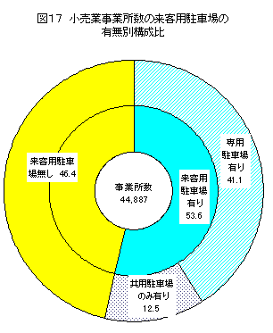
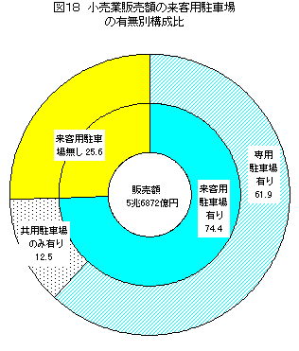

イ 業種別（表19）
産業分類小分類別に見ると、小売業事業所のうち来客用駐車場有りの事業所数の割合は、「百貨店、総合スーパー」が95.7％と最も多く、以下「自動車小売業」82.8％、「農耕用品小売業」81.5％の順であった。
ウ 販売効率（表20）
来客用駐車場の有無別による1事業所当たりの販売額と、小売業平均の1事業所当たりの販売額との差を産業分類小分類別に見ると、「燃料小売業」は来客用駐車場を有する事業所が小売業平均より少なく、来客用駐車場を有しない事業所が小売業平均より多いが、その他の業種は来客用駐車場を有する事業所が小売業平均より多く、来客用駐車場を有しない事業所が小売業平均より少なくなっている。
（6）地域別
ア 市町村別（統計表第25表、図19～22）
小売業を市町村別に見ると、事業所数は千葉市が6,093事業所（構成比13.6％）と最も多く、以下船橋市3,689事業所（同8.2％）、松戸市3,114事業所（同6.9％）、市川市3,078事業所（同6.9％）の順であった。
これを増減率で見ると、増加したのは成田市5.5％（55事業所）、白井市5.0％（11事業所）、本埜村2.6％（1事業所）等8市町村であり、減少したのは睦沢町△25.0％（△13事業所）、蓮沼村△24.3％（△9事業所）、下総町△21.9％（△16事業所）等69市町村であった。
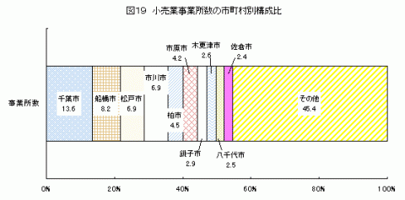
従業者数は千葉市が5万5159人（構成比16.2％）と最も多く、以下船橋市3万1378人（同9.2％）、松戸市2万4646人（同7.3％）、市川市2万1835人（同6.4％）の順であった。
これを増減率で見ると、増加したのは芝山町64.4％（217人）、印旛村46.1％（119人）、松尾町37.5％（190人）等50市町村であり、減少したのは睦沢町△22.1％（△34人）、三芳村△21.7％（△38人）、富里市△19.7％（△691人）等30市町村であった。
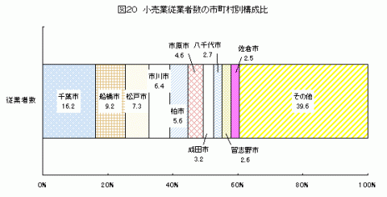
販売額は千葉市が1兆357億円（構成比18.2％）と最も多く、以下船橋市5371億円（同9.4％）、松戸市4196億円（同7.4％）、柏市4133億円（同7.3％）の順であった。
これを増減率で見ると、増加したのは白子町39.4％（21億円）、丸山町37.2％（10億円）、芝山町35.5％（22億円）等30市町村であり、減少したのは睦沢町△53.9％（△13億円）、酒々井町△24.8％（△76億円）、海上町△20.4％（△13億円）等50市町村であった。
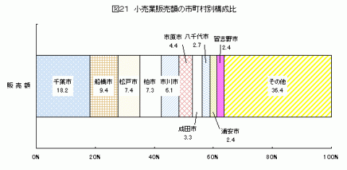
売場面積は千葉市が95万6699平方メートル（構成比16.4％）と最も多く、以下船橋市47万8317平方メートル（同8.2％）、松戸市38万88平方メートル（同6.5％）、柏市37万7523平方メートル（同6.5％）の順であった。
これを増減率で見ると、増加したのは印旛村87.9％（1、953平方メートル）、芝山町77.0％（4,639平方メートル）、成田市54.4％（7万582平方メートル）等49市町村であり、減少したのは富山町△43.2％（△3,174平方メートル）、三芳村△18.7％（△423平方メートル）、木更津市△18.4％（△2万8249平方メートル）等31市町村であった。
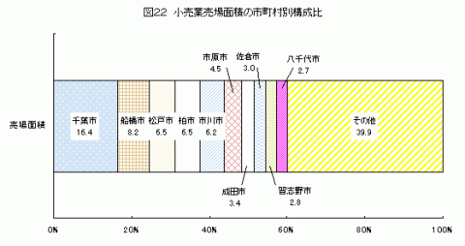
イ 支庁管内別（表21、図23）
小売業を支庁管内別に見ると、事業所数は東葛飾が1万6282事業所（構成比36.3％）と最も多く、次いで千葉9,911事業所（同22.1％）の順であり、この2支庁管内で小売業全体の58.4％を占めている。
これを増減率で見ると、安房△7.3％（△176事業所）、山武△7.3％（△138事業所）、香取△7.3％（△149事業所）等10支庁管内すべて減少であった。
従業者数は東葛飾が13万2011人（構成比38.9％）と最も多く、次いで千葉8万8911人（同26.2％）の順であり、この2支庁管内で小売業全体の65.0％を占めている。
これを増減率で見ると、増加したのは夷隅7.8％（400人）、山武5.8％（646人）等8支庁管内であり、減少したのは海匝△3.7％（△512人）、長生△1.3％（△136人）の2支庁管内であった。
販売額は東葛飾が2兆2805億円（構成比40.1％）と最も多く、次いで千葉1兆5769億円（同27.7％）の順であり、この2支庁管内で小売業全体の67.8％を占めている。
これを増減率で見ると、増加したのは夷隅0.5％（4億円）のみであり、減少したのは香取△8.6％（△127億円）、長生△8.6％（△150億円）等9支庁管内であった。
売場面積は東葛飾が217万8365平方メートル（構成比37.3％）と最も多く、次いで千葉153万9220平方メートル（同26.3％）の順であった。
これを増減率で見ると、増加したのは印旛10.4％（6万6752平方メートル）、千葉8.6％（12万2267平方メートル）等7支庁管内であり、減少したのは君津△6.3％（△2万1625平方メートル）、海匝△2.2％（△5,438平方メートル）等3支庁管内であった。
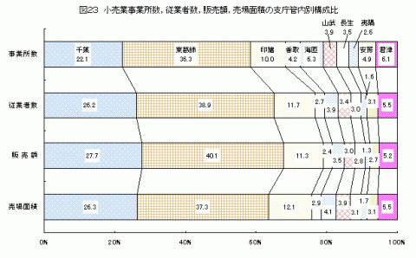

4小売業態別
（1）概況（統計表第27表、図24）
小売業を業態分類別に見ると、事業所数は「専門店」が2万5392事業所（構成比56.6％）と最も多く、以下「中心店」1万1427事業所（同25.5％）、「その他のスーパー」3、571事業所（同8.0％）の順であった。
これを増減率で見ると、増加したのは「ドラッグストア」39.1％（197事業所）、「専門スーパー」24.7％（328事業所）等であり、減少したのは「その他の小売店」△47.4％（△45事業所）、「専門店」△15.1％（△4,516事業所）等であった。
従業者数は「専門店」が13万9077人（構成比40.9％）と最も多く、以下「専門スーパー」5万6825人（同16.7％）、「中心店」5万2565人（同15.5％）の順であった。
これを増減率で見ると、増加したのは「ドラッグストア」99.3％（3,018人）、「総合スーパー」35.2％（6,190人）等であり、減少したのは「その他の小売店」△63.3％（△360人）、「百貨店」△29.0％（△2,065人）等であった。
販売額は「専門店」が2兆393億円（構成比35.9％）と最も多く、以下「専門スーパー」1兆1165億円（同19.6％）、「中心店」9012億円（同15.8％）の順であった。
これを増減率で見ると、増加したのは「ドラッグストア」82.8％（584億円）、「コンビニエンスストア」19.6％（579億円）等であり、減少したのは「その他の小売店」△73.5％（△92億円）、「専門店」△15.6％（△3763億円）等であった。
売場面積は「専門店」が155万4552平方メートル（構成比26.6％）と最も多く、以下「専門スーパー」148万8715平方メートル（25.5％）、「中心店」86万9120平方メートル（同14.9％）の順であった。
これを増減率で見ると、増加したのは「ドラッグストア」74.1％（6万8227平方メートル）、「専門スーパー」24.4％（29万2325平方メートル）等であり、減少したのは「その他の小売店」△46.5％（△4,741平方メートル）、「専門店」△11.8％（△20万8726平方メートル）等であった。
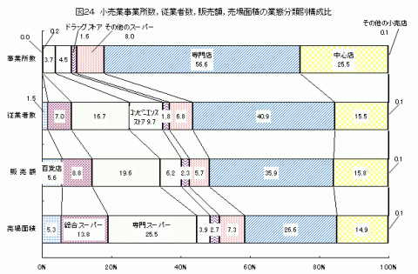
（2）販売効率（表22）
ア 1事業所当たりの販売額
小売業の1事業所当たりの販売額を業態分類別に見ると、「百貨店」が244億5493万円と最も多く、以下「総合スーパー」62億7228万円、「専門スーパー」6億7501万円の順であった。
これを増減率で見ると、増加したのは「ドラッグストア」31.4％（4397万円）、「コンビニエンスストア」5.3％（896万円）等4業態であり、減少したのは「その他の小売店」△49.7％（△6562万円）、「専門スーパー」△15.5％（△1億2417万円）等5業態であった。
イ 従業者1人当たりの販売額
小売業の従業者1人当たりの販売額を業態分類別に見ると、「百貨店」が7327万円と最も多く、以下「総合スーパー」3244万円、「専門スーパー」3070万円の順であった。
ウ 売場面積1平方メートル当たりの販売額
小売業の売場面積1平方メートル当たりの販売額を業態分類別に見ると、「コンビニエンスストア」が157万円と最も多く、以下「百貨店」103万円、「ドラッグストア」80万円の順であった。
（3）セルフサービス方式採用の事業所
セルフサービス方式とは、(1)商品が無包装、あるいはプリパッケージされ、値段が付けられていること、(2)備え付けの買い物カゴ、ショッピングカートなどで客が自由に商品を取り集められる形式、(3)売場の出口などに設けられた勘定場で客が一括して代金の支払いを行う形式、の三つの条件を兼ね備えている場合をいう。
セルフサービス方式採用の事業所とは、上記条件による販売を売場面積の50％以上で行っている事業所をいう。
業態分類において「総合スーパー」、「専門スーパー」、「コンビニエンスストア」、「ドラッグストア」、「その他のスーパー」に該当する事業所がこれに当たる。
ア 概況（表23）
セルフサービス方式採用の事業所数は8,005事業所、従業者数は14万2814人、販売額は2兆4254億円、売場面積は310万8809平方メートルであった。
これを前回調査と比べると、事業所数は694事業所の増加（増加率9.5％）、従業者数は2万6771人の増加（同23.1％）、販売額は1515億円の増加（同6.7％）、売場面積は49万8365平方メートルの増加（同19.1％）であった。
また、セルフサービス方式採用の事業所数は、小売業全体の17.8％を占めている。

イ 業種別（表24）
セルフサービス方式採用の事業所数を産業分類小分類別に見ると、「その他の飲食料品小売業」が2,621事業所と最も多く、以下「各種食料品小売業」846事業所、「医薬品・化粧品小売業」763事業所の順であった。
また、セルフサービス方式採用の事業所数が業種全体に占める割合を見ると、「百貨店、総合スーパー」が86.0％と最も多く、以下「各種食料品小売業」65.2％、「その他の各種商品小売業」50.0％の順であった。
ウ 市町村別（表25）
セルフサービス方式採用の事業所数を市町村別に見ると、千葉市が1,202事業所と最も多く、以下船橋市651事業所、松戸市570事業所の順であった。
また、セルフサービス方式採用の事業所数が各市町村の小売業全体に占める割合を見ると、蓮沼村が39.3％と最も大きく、以下白井市27.2％、山武町24.6％の順であった。

5大規模小売店舗
（1）概況（表26、図25）
ア 大規模小売店舗
大規模小売店舗（以下「大店舗」という。）の店舗数は721店舗であった。
イ 大規模小売店舗内小売事業所
大規模小売店舗内小売事業所（以下「大店舗内」という。）の事業所数は5,250事業所、従業者数は9万7366人、販売額は2兆1812億円、売場面積は299万3234平方メートルであった。
これを小売業全体に占める割合で見ると、事業所数は11.7％、従業者数は28.7％、販売額は38.4％、売場面積は51.2％であった。
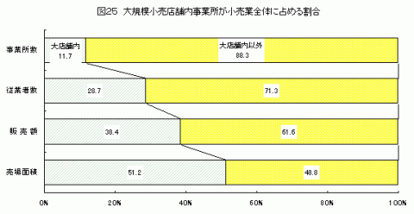
（2）業種別（統計表第37表、図26）
大店舗内を産業分類中分類別に見ると、事業所数は「織物・衣服・身の回り品小売業」が2,075事業所（構成比39.5％）と最も多く、以下「その他の小売業」1,387事業所（同26.4％）、飲食料品小売業1,341事業所（同25.5％）の順であった。
従業者数は「飲食料品小売業」が3万2963人（構成比33.9％）と最も多く、以下「各種商品小売業」2万9058人（同29.8％）、「その他の小売業」1万6364人（同16.8％）の順であった。
販売額は「各種商品小売業」が8249億円（構成比37.8％）と最も多く、以下「飲食料品小売業」5427億円（同24.9％）、「その他の小売業」3295億円（同15.1％）の順であった。
売場面積は「各種商品小売業」が112万1845平方メートル（構成比37.5％）と最も多く、以下「飲食料品小売業」54万459平方メートル（同18.1％）、「その他の小売業」53万1966平方メートル（同17.8％）の順であった。
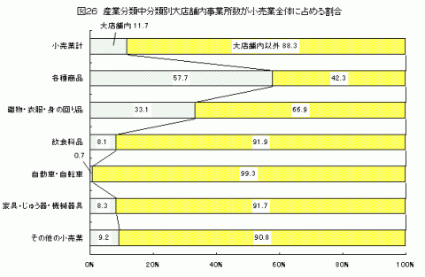

（3）販売効率（表27）
ア 1事業所当たりの販売額
大店舗内の1事業所当たりの販売額は4億1547万円であり、これを小売業平均と比べると、2億8877万円多い。
イ 従業者1人当たりの販売額
大店舗内の従業者1人当たりの販売額は3182万円であり、これを小売業平均と比べると、1003万円多い。
ウ 売場面積1平方メートル当たりの販売額
大店舗内の売場面積1平方メートル当たりの販売額は73万円であり、これを小売業平均と比べると、3万円少ない。
（4）市町村別（統計表第38表、表28、図27）
大店舗の店舗数を市町村別に見ると、千葉市が129店舗（構成比17.9％）と最も多く、以下松戸市51店舗（同7.1％）、柏市48店舗（同6.7％）の順であった。
また、大店舗内の事業所数が各市町村の小売業全体に占める割合を見ると、浦安市が36.0％と最も多く、以下千葉市19.4％、成田市19.2％であった。

